**2021届山西省怀仁市第一中学云东校高一下学期化学第一次月考试题**

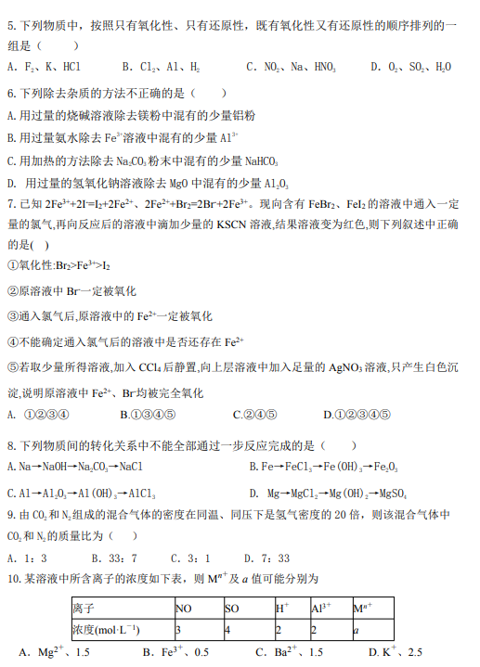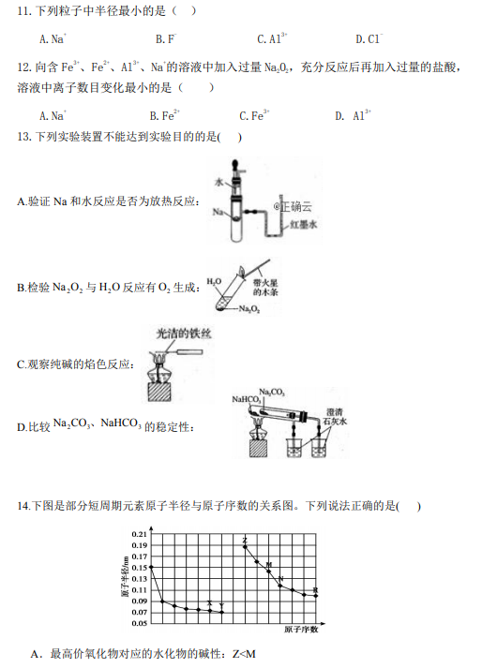**图示

**